Inteligentne fabryki i jasne perspektywy
Lider automatyzacji- firma B&R przewiduje dwucyfrowy wzrost.
Firma B&R od dawna odnotowuje znaczący i stały wzrost. W bieżącym roku ponownie przewidywany jest dwucyfrowy wzrost dochodów. Wiadomość tę podał na konferencji prasowej w Salzburgu Dyrektor Generalny B&R, Peter Gucher. Poza solidnym wzrostem na wszystkich istniejących rynkach, wejście firmy w obszar automatyki fabryk przyniosło gwałtowne zwiększenie obrotów.
Na podstawie danych z mijającego roku Gucher spodziewa się wzrostu rzędu 11-14% wyjaśniając, że ogólna niepewność gospodarcza – w Chinach i w innych miejscach – utrudnia tworzenie tak dokładnych prognoz, jak w poprzednich latach.
Własna, inteligentna fabryka B&R
Stosunkowo nowy rynek automatyki fabryk ma stale rosnący udział w dochodach firmy. – Od lat prowadzimy naszą własną, w pełni połączoną w sieć, inteligentną fabrykę i stale poszerzamy nasze rozwiązania. Oczywiście nasi klienci również na tym korzystają – mówi Gucher.
Masowe wykonywanie na zamówienie – rozmiar partii: 1 sztuka
Już w przypadku tylko komputerów i paneli HMI, B&R oferuje swoim klientom ponad 2 miliardy teoretycznie możliwych kombinacji, spomiędzy których mogą wybierać korzystając z internetowego narzędzia do konfiguracji. Na podstawie wybranej konfiguracji, system ERP firmy B&R, automatycznie organizuje produkcję każdego elementu – nawet do osiągnięcia rozmiaru partii w liczbie 1 sztuki. "W 2014 roku wyprodukowaliśmy w ten sposób 175 000 komputerów i spodziewamy się jeszcze wyższej liczby w roku 2015, szczególnie w zakresie produktów z ekranami wielodotykowymi – mówi Gucher.
Najważniejsze wydarzenia – targi SPS/IPC/Drives
Na targach SPS/IPC/Drives firma B&R będzie prezentowała kolejny wymiar swojej platformy softwarowej mapp. Przy pomocy mapp View B&R oferuje obecnie bezpośredni dostęp do szerokiego świata technologii web bezpośrednio z poziomu oprogramowania inżynierskiego. Po raz pierwszy inżynierowie automatycy posiadają narzędzia, których potrzebują, aby stworzyć wydajne i intuicyjne rozwiązania HMI – i nie muszą do tego być ekspertami od technologii web.
Pozostałe innowacje obejmują przyjazne w obsłudze panele HMI dla przemysłu samochodowego oraz nową klasę wyjątkowo kompaktowych i wysoko wydajnych sterowników. Przy pomocy Automation Panel 5000 firma B&R będzie również prezentowała nową generację paneli operatorskich montowanych na wysięgniku wychylnym.

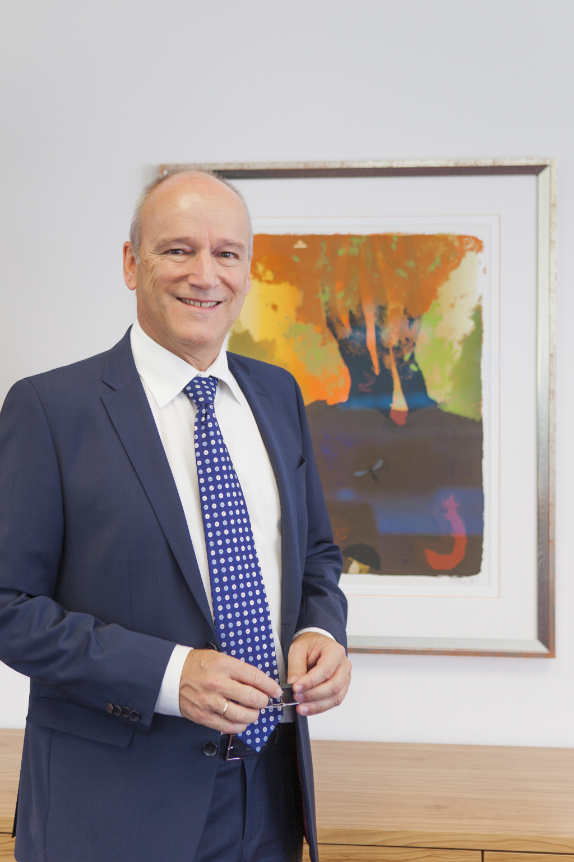
– Rozwiązania B&R, dotyczące automatyzacji w fabrykach, przyspieszają praktyczne wdrażanie wymogów programu Industry 4.0 – mówi Peter Gucher, Dyrektor Generalny B&R.

O firmie B&R
B&R to innowacyjna firma z branży automatyzacji z siedzibą w Austrii i przedstawicielstwami na całym świecie. Od 6 lipca 2017 B&R stała się jednostką biznesową Grupy ABB. Jako globalny lider w automatyce przemysłowej, B&R łączy najnowocześniejsze technologie z kunsztem inżynieryjnym, oferując klientom z praktycznie każdej branży kompleksowe rozwiązania z zakresu automatyki maszyn i automatyki zakładowej, sterowania napędami, interfejsów HMI oraz zintegrowanej technologii bezpieczeństwa. Dzięki standardom komunikacji przemysłowej IoT, takim jak OPC UA, POWERLINK i openSAFETY, a także z wydajnym środowiskiem programistycznym Automation Studio, B&R nieustannie przedefiniowuje przyszłość technologii automatyzacji. Duch innowacyjności, który prowadzi B&R na szczyt przemysłowej automatyzacji, jest wzmacniany zamiłowaniem do upraszczania procesów i wyprzedzania oczekiwań klientów.
Aby uzyskać więcej informacji odwiedź stronę www.br-automation.com

